Мнемотаблицы по изучению органов чувств
Тема моей исследовательской работы связана с органами чувств человека. Для лучшего закрепления знаний по изучению органов чувств мы с детьми придумали вот такие таблицы. По этим таблицам дети легко могут рассказать о строении каждого органа чувств, его назначении, о правилах безопасности и гигиенического ухода. Надеюсь, что вам будет интересно ознакомиться с нашими наработками.
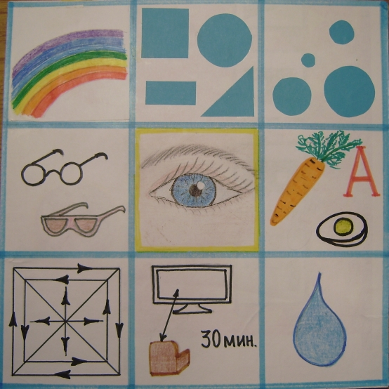
Глаза-орган зрения. 1-3. Глаза определяют цвет, форму, размер предметов. 4. При плохом зрении нужно носить очки, в солнечную погоду - солнцезащитные очки. 5. Строение глаза 6. Для хорошего зрения нужен витамин А. 7. Необходимо регулярно выполнять зрительную гимнастику. 8. Нельзя близко и долго сидеть перед экраном телевизора и компьютера. 9. Нужно умываться каждый день, при попадании в глаз мусора, едкой жидкости промыть глаза и обратиться к врачу.
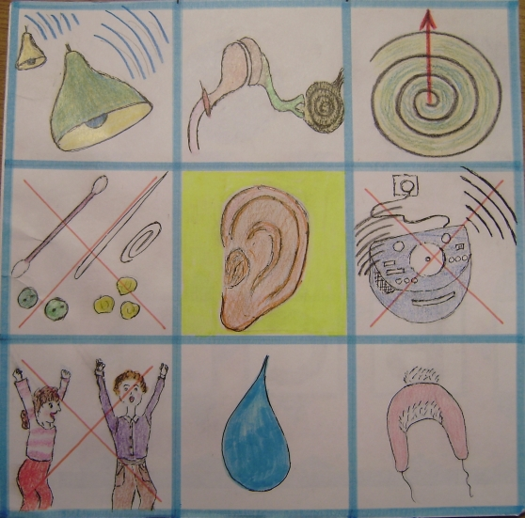
Уши - орган слуха. 1. Уши улавливают и различают звуки. 2. Внутреннее строение уха. 3. Еще в улитке находится орган равновесия. 4. Нельзя ковырять в ушах, особенно острыми предметами. 5. Внешний вид уха. 6. Нельзя слушать громкую музыку. 7. Нельзя громко кричать. 8. Необходимо мыть уши каждый день. 9. Необходимо беречь уши от холода и ветра.
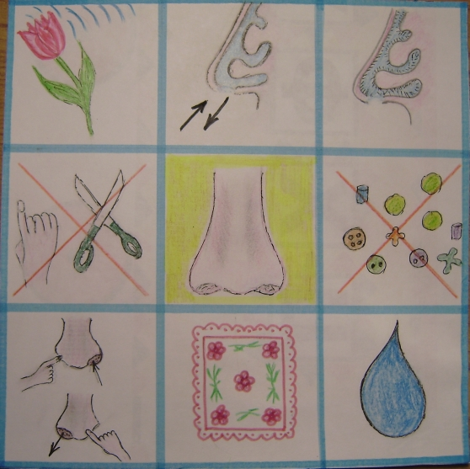
Нос - орган обоняния. 1. Нос воспринимает запахи. 2. Носом вдыхаем и выдыхаем воздух. 3. Внутри носа есть извилины -лабиринты, проходя по ним воздух согревается. В носу есть волоски и слизь, которые задерживают пыль, мусор и микробы. 4. Нельзя ковырять в носу острыми предметами. 5. Наружный вид носа. 6. Нельзя засовывать в нос мелкие предметы. 7. Чтобы нос хорошо дышал, необходимо делать дыхательную гимнастику и массаж. 8. Для гигиены полости носа пользоваться платком, салфеткой. 9. Прочищать нос чистой теплой водой.
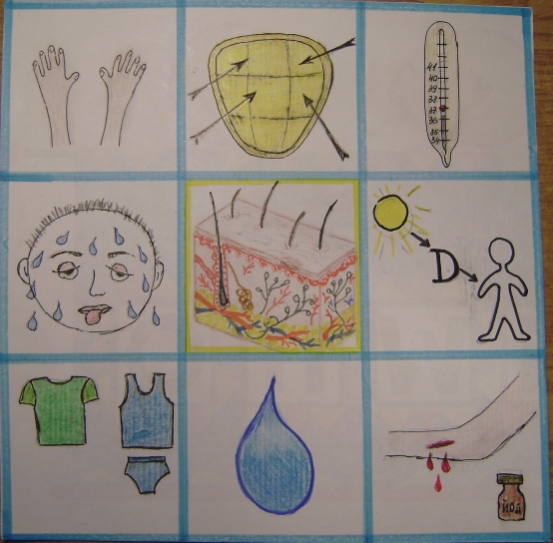
Кожа - орган осязания. 1. Кожа воспринимает воздействие предметов. 2. Кожа защищает внутренние органы от внешних воздействий, сигнализирует о заболеваниях. 3. Кожа поддерживает постоянную температуру тела.
4. Вместе с потом выделяются вредные вещества. 5. Строение кожи. 6. Под действием солнечных лучей в коже образуется витамин Д. 7. Необходимо носить чистое белье. 8. Необходимо мыться и умываться. 9. При кровотечении пользоваться антисептиком и обратиться к врачу.
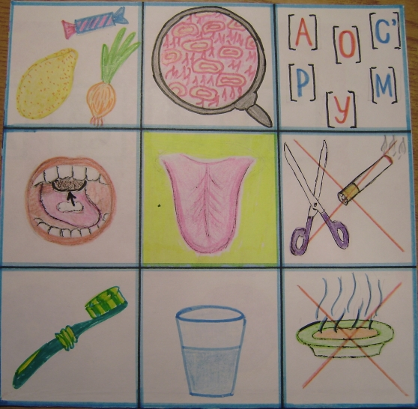
Язык - орган вкуса 1. Язык определяет вкус пищи. 2. Вкус пищи опознают вкусовые сосочки. 3. Язык помогает разговаривать. 4. Язык передвигает пищу во рту. 5. Внешний вид языка. 6. Нельзя ковырять острыми предметами во рту, нельзя курить. 7. Чистить язык щеткой от белого налета. 8. После еды полоскать рот чистой кипяченой водой. 9. Нельзя есть горячую пищу.

